百度车联网【FORD】项目
产品需求说明书

【CDX747 CDX707 天气APP】

版本号<v1.2>

编制： 苏 争
审核：
会签：

批准：


百度智能驾驶事业群
车联网事业部
前 言
- 关于本文档
本文通过详细描述<福特phase5 CDX707车型、CDX747车型 天气app>的功能需求、性能需求、质量属性需求、外部接口需求以及其它需求，为后续设计、实现、测试、用户文档等工作提供基础与约束。

- 适用范围
适用于<福特phase5天气app>的审核确认、方案设计、开发和测试、验收工作。

- 修订记录
关于本文档的历史修订记录请参见下表。
版本号 | 修订人 | 修订描述 | 修订时间
V0.1 | 苏争 | 天气App初稿。 | 2021.5.28
V0.2 | 苏争 | 删除部分预报功能。 | 2021.6.2
V0.3 | 苏争 | 根据内部评审意见修改部分内容。 | 2021.6.3
V1.1 | 苏争 | 1.调整天气表示颜色rgb值以福特为准。  2.APP及pano屏背景动态图更新为3个热点城市，南京、北京，上海。  3.APP内“市内pm2.5”展示信息调整为当前地区PM2.5展示信息。  4.位置未获取权限的话需要，未获取状态显示缺省 | 2021.6.9
V1.2 | 苏争 | 1、增加CDX747车型适配 | 2021.9.23
V1.3 | 苏争 | - 市内PM2.5信息增加 | 2021.9.27

目 录
1 术语、定义和缩略语 1
1.1 术语、定义 1
2 综合描述 2
2.1 背景 2
2.2 软件概述 2
2.3 预期效果目标 2
2.4 产品总体框架 3
2.5 本期功能说明 4
2.6 应用入口说明 4
3 具体需求 5
3.1 功能需求 5
3.1.1 天气数据定义 5
3.1.2 功能模块1 ——实时天气信息 10
3.1.3 功能模块2——Widget与Panoramic Display屏幕投影 15
3.1.4 功能模块3——系统设置参数 18
3.1.5 功能模块4——权限获取 18
3.2 数据需求 19
3.2.1 城市/地区覆盖要求 19
3.2.2 数据刷新需求 19
3.2.3 开机时序需求 19
3.2.4 数据精度需求 19
3.2.5 离线数据需求 19
3.3 质量属性需求 20
3.3.1 兼容性 20
3.3.2 响应时间 20
3.3.3 可用性 20
3.4 对外依赖 20
3.4.1 对语音依赖 20
3.4.2 对桌面系统依赖 21
3.4.3 对系统权限的依赖 21
3.5 数据埋点 21
3.6 安全意见 21
3.7 运维部署意见 21
3.8 实现期望 21
3.9 预期风险 21

- 术语、定义和缩略语
本章节主要描述本文使用到的术语、定义和缩略语。
  - 术语、定义
本文使用的专用术语、定于请参见表1-1。
                - 术语与定义说明
术语/定于 | 含义
                - 缩略语说明
简称 | 英文原文 | 中文含义
AQI | Air quality index | 空气质量指数
Widget | Web Widget | 主屏幕微件
CCP | Current car position | 当前车辆位置
Pano | Panoramic Display | 全景显示器

- 综合描述
  - 背景
气候环境，各种天气和气候条件，对安全行车及出行有着不同程度的影响，驾驶员通过掌握不同天气和气候的行车规律，采取相应的操作方法是安全行车的重要一环。

  - 软件概述
天气模块是车联网项目的需求，为用户提供用车相关天气信息、当前天气信息展示，生活气象指数展示等功能，进行相关天气气象投屏，详细内容将在具体需求中进行描述。
  - 预期效果目标
- 用户可以查看CCP的天气信息和AQI信息
- 用户可以查询配置其他城市或者地图的天气及AQI信息
- 用户可以在pano屏及汽车home页查看天气widget，其中，pano屏不可交互，汽车home页widget可快捷打开天气APP，与AAR车内管理APP
  - 产品总体框架
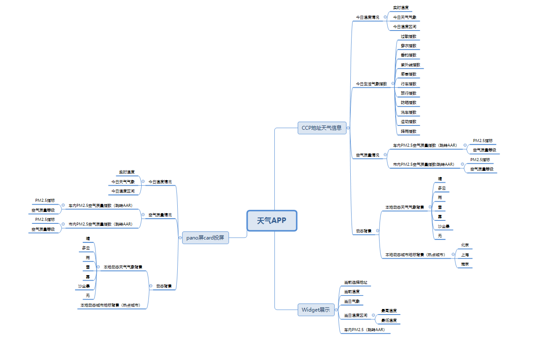
  - 本期功能说明
子模块 | 功能定义 | 详细描述 | 优先级
当前天气信息 | 显示当前天气的详细信息 | 用户可以查看详细的天气信息，包括：当前温度，今日最高温与最低温，当前空气质量，风力，风向，湿度，降水概率等。 | P0
车内、市内空气质量 | 车内、市内PM2.5空气质量展示 | 展示车内、市内PM2.5空气质量 | P0
生活气象指数 | 显示生活气象指数等信息 | 显示当前位置生活气象指数——过敏指数、穿衣指数、垂钓指数、紫外线指数、感冒指数、行车指数、旅行指数、防晒指数、洗车指数、运动指数、降雨指数等指数等级 | P0
Home页widget | 在Home页提供widget供用户查看及APP入口 | 用户可以通过widget方便的查看当前的天气信息，home页widget可启动天气APP前台执行及AAR打开入口 | P0
pano屏card投屏 | 提供pano屏card投屏查看 | 用户可以通过pano屏的card天气APP投屏查看当前的天气信息 | P0

  - 应用入口说明
- Home页的widget
- Menu的天气APP图标
- 语音相关命令

- 具体需求
本章节主要描述功能需求、性能需求、质量属性需求、外部接口需求、其他需求（如标准化相关需求）。
  - 功能需求
    - 天气数据定义
      - 天气类型与分类
ID | 分类 | 服务端天气类型 | 设备终端天气类型 | 中国气象局代号
1 | 晴 | 晴 | 晴 | 0
2 | 多云 | 多云 | 多云 | 1
3 | 多云 | 阴 | 阴 | 2
4 | 雨 | 阵雨 | 阵雨 | 3
5 | 雨 | 雷阵雨 | 雷阵雨 | 4
6 | 雨 | 雷阵雨伴有冰雹 | 雷阵雨伴有冰雹 | 5
7 | 雨 | 雨夹雪 | 雨夹雪 | 6
8 | 雨 | 小雨 | 小雨 | 7
9 | 雨 | 中雨 | 中雨 | 8
10 | 雨 | 大雨 | 大雨 | 9
11 | 雨 | 暴雨 | 暴雨 | 10
12 | 雨 | 大暴雨 | 大暴雨 | 11
13 | 雨 | 特大暴雨 | 特大暴雨 | 12
14 | 雪 | 阵雪 | 阵雪 | 13
15 | 雪 | 小雪 | 小雪 | 14
16 | 雪 | 中雪 | 中雪 | 15
17 | 雪 | 大雪 | 大雪 | 16
18 | 雪 | 暴雪 | 暴雪 | 17
19 | 雾 | 雾 | 雾 | 18
20 | 雨 | 冻雨 | 冻雨 | 19
21 | 沙尘暴 | 沙尘暴 | 沙尘暴 | 20
22 | 雨 | 小雨-中雨 | 小雨-中雨 | 21
23 | 雨 | 中雨-大雨 | 中雨-大雨 | 22
24 | 雨 | 大雨-暴雨 | 大雨-暴雨 | 23
25 | 雨 | 暴雨-大暴雨 | 暴雨-大暴雨 | 24
26 | 雨 | 大暴雨-特大暴雨 | 大暴雨-特大暴雨 | 25
27 | 雪 | 小雪-中雪 | 小雪-中雪 | 26
28 | 雪 | 中雪-大雪 | 中雪-大雪 | 27
29 | 雪 | 大雪-暴雪 | 大雪-暴雪 | 28
30 | 沙尘暴 | 浮尘 | 浮尘 | 29
31 | 沙尘暴 | 扬沙 | 扬沙 | 30
32 | 沙尘暴 | 强沙尘暴 | 强沙尘暴 | 31
33 | 雾 | 霾 | 霾 | 53
0 | 无 | 未知 | 未知 | 99

以服务端返回的数据为准
      - 风力与风向
- 风力
风力等级 | 名称 | 风速(m/s) | (km/h) | 陆地地面物象 | 海面波浪 | 浪高(m) | 最高(m)
0 | 无风 | 0.0-0.2 | <1 | 静，烟直上 | 平静 | 0.0 | 0.0
1 | 软风 | 0.3-1.6 | 1-5 | 烟示风向 | 微波峰无飞沫 | 0.1 | 0.1
2 | 轻风 | 1.6-3.4 | 6-11 | 感觉有风 | 小波峰未破碎 | 0.2 | 0.3
3 | 微风 | 3.4-5.5 | 12-19 | 旌旗展开 | 小波峰顶破裂 | 0.6 | 1.0
4 | 和风 | 5.5-8.0 | 20-28 | 吹起尘土 | 小浪白沫波峰 | 1.0 | 1.5
5 | 清风 | 8.0-10.8 | 29-38 | 小树摇摆 | 中浪折沫峰群 | 2.0 | 2.5
6 | 强风 | 10.8-13.9 | 39-49 | 电线有声 | 大浪白沫离峰 | 3.0 | 4.0
7 | 劲风（疾风） | 13.9-17.2 | 50-61 | 步行困难 | 破峰白沫成条 | 4.0 | 5.5
8 | 大风 | 17.2-20.8 | 62-74 | 折毁树枝 | 浪长高有浪花 | 5.5 | 7.5
9 | 烈风 | 20.8-24.5 | 75-88 | 小损房屋 | 浪峰倒卷 | 7.0 | 10.0
10 | 狂风 | 24.5-28.5 | 89-102 | 拔起树木 | 海浪翻滚咆哮 | 9.0 | 12.5
11 | 暴风 | 28.5-32.6 | 103-117 | 损毁重大 | 波峰全呈飞沫 | 11.5 | 16.0
12 | 台风  （一级飓风） | 32.6-37.0 | 117-134 | 摧毁极大 | 海浪滔天 | 14.0 | -
13 | 台风  （一级飓风） | 37.0-41.4 | 134-149
14 | 强台风  （二级飓风） | 41.5-46.1 | 150-166
15 | 强台风  （三级飓风） | 46.2-50.9 | 167-183
16 | 超强台风  （三级飓风） | 51.0-56.0 | 184-201
17 | 超强台风  （四级飓风） | 56.1-61.2 | 202-220
>17 | 超强台风  （四级飓风） | ≥61.3 | ≥221
 | 超级台风  （五级飓风） |  | ≥250

- 风向
风向代号 | 风向名称或级别描述 | 中国气象局代号
E | 东 | 2
SE | 东南 | 3
S | 南 | 4
SW | 西南 | 5
W | 西 | 6
NW | 西北 | 7
N | 北 | 8
NE | 东北 | 1
WHW | 旋转风 | 9
NOW | 无持续风向 | 0

      - 空气质量
- AQI等级标准及表示颜色

空气质量等级 | 表示颜色
优 | 绿色
良 | 黄色
轻度污染 | 橙色
中度污染 | 红色
重度污染 | 紫色
严重污染 | 褐红色

- 空气质量表示颜色对应RGB值
各类表示颜色以福特定义RGB值为准
    - 功能模块1 ——实时天气信息
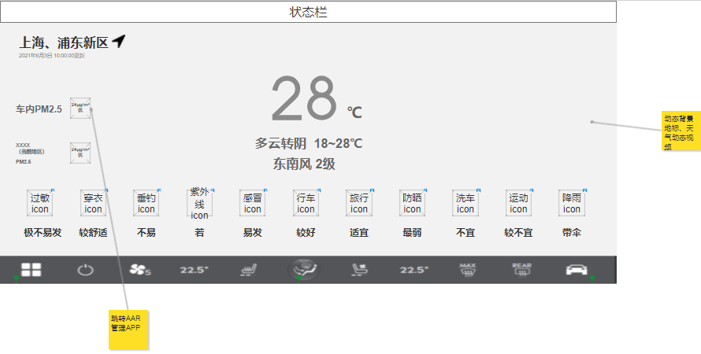
当前天气信息显示当前位置或用户指定城市（地域）的详细天气信息，内容包括：天气图标与天气种类（晴，多云，雨，等），当前气温，当日APP信息更新时间气温，当天气象情况早晚气象情况，当天气温最高温度与最低温度，当前地区pm2.5指数，当前车内pm2.5指数，其它生活气象指数（如过敏指数、穿衣指数），当前地点，数据刷新时间，动态天气气象及地标背景等。
      - CCP城市信息
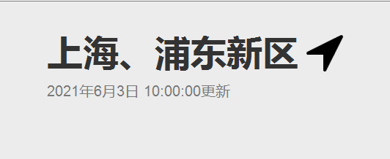
当前城市信息展示CCP位置信息，Widget屏与pano屏上展示城市气象信息跟随汽车CCP联动切换。
- 城市信息默认最大10个字符，超出缺省“…”后缀显示。
- 城市列表下方显示信息刷新时间，颗粒度精确到分钟
- 信息刷新频次为每5分钟刷新一次。
- 打开APP（热启动、冷启动）实时获取刷新天气信息。

      - 车内与市内pm2.5空气质量信息
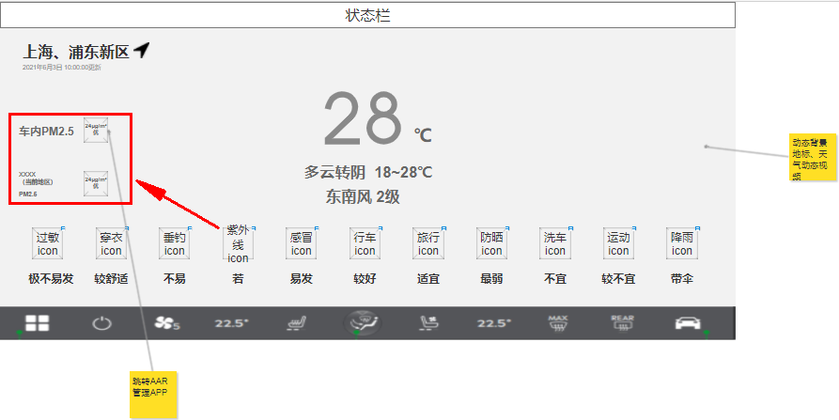
- 展示车内与市内pm2.5空气质量指数及空气质量。
- 空气质量类型包括：
优、良、轻度污染、中度污染、重度污染、严重污染。
展示字段为后台获取字段，
- 显示区间范围为0~1000，步进1，缺省显示“NA”。
- 车内PM2.5根据车内AAR管理APP接口情况有无配置是否显示。
- “车内PM2.5”点击交互可跳转车内AAR管理APP，跳转触发二次确认弹窗。

      - 实时天气信息
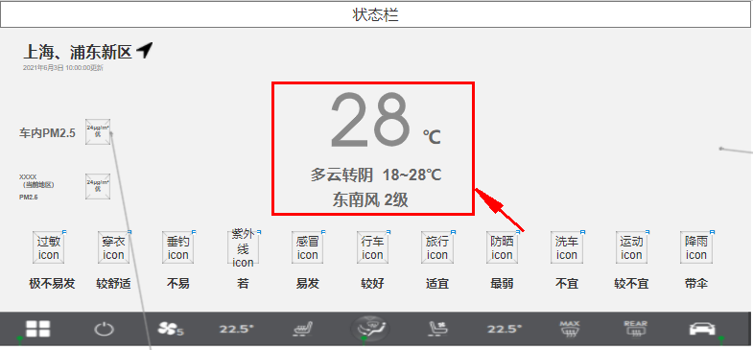
展示实时获取天气信息及当天天气气象信息，包括实时温度，气象信息（多云转阴），当日温度区间，风力风向。
天气气象信息参照3.1.1.1天气类型与分类定义进行区分。
风力与风向参照3.1.1.2风力与风向定义及进行区分。
      - 生活气象指数
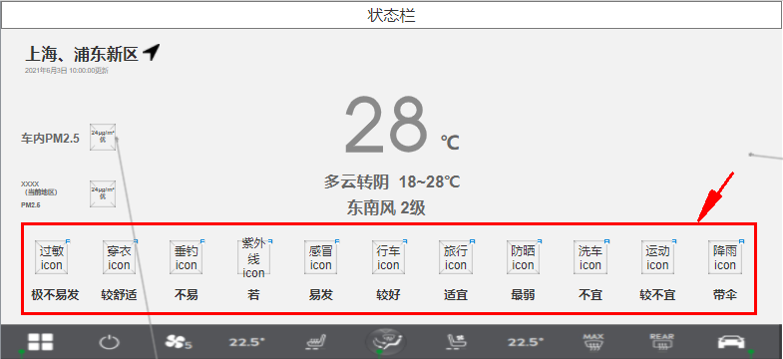
展示生活气象指数及相关监测情况，包括：
- 过敏指数
- 穿衣指数
- 垂钓指数
- 紫外线指数
- 感冒指数
- 行车指数
- 旅行指数
- 防晒指数
- 洗车指数
- 运动指数
- 降雨指数
展示生活气象指数及生活气象指数level，展示信息服务端获取，展示信息等级以服务端为主。
      - 背景动态视频
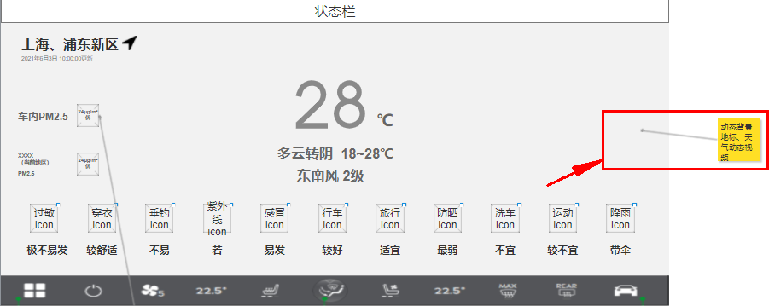
根据天气现象分类进行背景动态视频的播放，天气现象对应分类参照3.1.1天气数据定义分类进行区分。
根据符合天气现象编号从大到小优先级进行展示动态视频。

编号 | 天气气象分类 | 循环播放视频内容 | 说明
1 | 晴 | 晴天动态视频
2 | 多云 | 多云动态视频
3 | 雨 | 雨天动态视频
4 | 雪 | 雪天动态视频
5 | 雾 | 雾天动态视频
6 | 沙尘暴 | 沙尘暴动态视频
7 | 无 | 固定动态视频
当天天气存在多气象现象情况，进行编号从大到小优先级展示，例如：
“多云转晴”，展示多云背景动态视频；
“中雨转晴”展示雨背景动态视频；
“沙尘暴转小雨”展示沙尘暴背景动态视频；
      - 背景热点城市地标
当CCP处于热点城市，背景天气动态视屏上局部覆盖热点城市地标背景图层；
编号 | 热点城市 | 说明
1 | 北京
2 | 上海
3 | 南京

热点城市地标背景设计需选取当前热点城市地标情况进行设计；
如CCP位于非热点城市，背景为不显示城市地标天气气象背景。

    - 功能模块2——Widget与Panoramic Display屏幕投影
当前城市和widget上面与Pano屏上天气card与应用当前城市需要同步，即用户在天气APP中切换了当前城市后，widget与Pano屏上的城市城市天气信息与天气APPhome页同步切换。
      - Widget天气展示
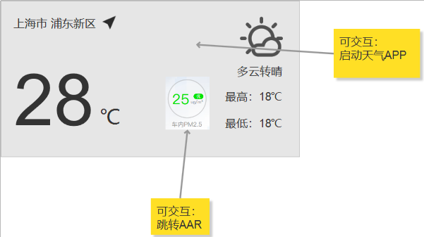
Widget展示信息包括当前城市、当前城市天气现象信息，当天最高温度与最低温度，车内pm2.5信息，当前天气现象背景。
- 当前城市展示CCP城市信息，后缀当前位置标示。
- 天气气象存在复合气象现象，进行按照3.1.1.1编号从大到小优先级展示
- Widget上pm2.5监控图标可交互，点击打开车内AAR监控APP，点击其他天气widget区域启动天气APP。
- Widget根据天气气象情况展示气象背景。

      - Panoramic Display屏幕card展示
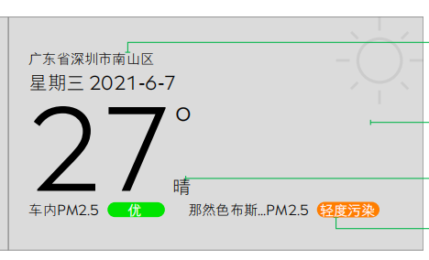
Pano屏上天气card展示信息包括当前城市、当前城市天气现象信息，实时市内温度，当天天气温度区间，当天最高温度与最低温度，日期信息（包括星期，日期），市内pm2.5信息，车内pm2.5信息信息，当前天气现象背景动态视频。
- 当前城市展示APP内配置城市/地区，默认展示CCP城市信息。
- 天天气存在多气象现象情况，进行编号从大到小优先级展示
- 当前天气现象背景动态视频同APP内3.1.2.5背景动态视频定义。
- 当前热点城市地标背景图层同APP内3.1.2.6背景热点城市地标定义。
- 展示信息限制字符数由遵从UE，UI进行定义
      - 投屏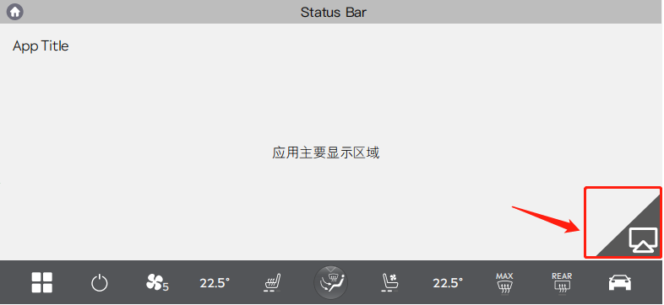
天气模块APP为可投屏应用，天气模块内打开APP显示投屏按钮图层，可进行投屏配置。
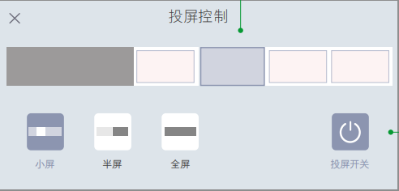
- 天气模块APP投屏状态可选“小屏”状态，半屏和全屏模块禁用。
- 初始默认状态天气模块投屏状态为card4，投屏状态可进行调整。
- 天气APP应用投屏优先级为低。
- 其他投屏策略参照统一投屏策略。
    - 功能模块3——系统设置参数
- 展示温度显示及单位与os系统层级配置同步，配置项为“摄氏度℃”、“华氏度℉”，默认状态为摄氏度。
- 华氏度=摄氏度×1.8+32，换算华氏度后，展示温度精确度为个位，四舍五入显示，显示单位配置“℉”。
    - 功能模块4——权限获取
      - 定位权限
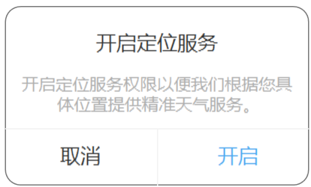
- 进入APP（冷启动、热启动）弹出获取系统定位权限。
- 无位置获取权限状态下，刷新数据时间节点弹出获取定位权限
- 未获取系统定位权限情况下，每次打开APP（冷启动、热启动）弹出请求权限对话框。
- 未获取定位权限，CCP默认为“NA”，权限获取后更新为动态CCP城市/区域。
- Widget，pano屏未初始进入APP更新CCP位置情况下展示城市/区域信息，天气气象信息为“NA”。
  - 数据需求
    - 城市/地区覆盖要求
覆盖所有中国大陆城市及县一级行政区。
    - 数据刷新需求
- 打开天气APP主页面，刷新接口获取最新天气数据并更新数据获取时间。
- 天气的数据每5分钟更新一次。刷新仅限于当前活跃城市，
- 无位置获取权限状态下，刷新数据时间节点弹出获取定位权限。
- 如果当前城市是CCP时，每当CCP所在的县/区级行政区发生改变时，需要获取最新的CCP天气信息。
    - 开机时序需求
优先级：低。
    - 数据精度需求
- CCP地址精确到行政区。
- 数据更新时间精确到分钟、其他时间精确到日
- 温度精确到个位
- PM2.5监测数据精确到个位
- Controller屏及Pano屏上市内PM2.5地址信息精确到市
    - 离线数据需求
- 弱网和无网情况下可就历史存储预告天气数据展示，无历史存储数据情况显示温度显示“NA”，其他数据不显示。
- 当前坐标参数无法获取坐标行政区划，展示当前城市为空，

  - 质量属性需求
    - 兼容性
兼容Ford phase5车载os所有版本系统。
    - 响应时间
页面最大响应时间小于3s。
    - 可用性
测量周期内可用性满足99.9%
  - 对外依赖
    - 对语音依赖
- 语音打开相关应用：“打开天气”；“打开天气APP”。
精确命令 | 泛化用语 | 对应操作
打开天气/打开天气APP | 打开天气 | 打开天气APP
打开天气/打开天气APP | 查看天气情况 | 打开天气APP
打开天气/打开天气APP | 我要看天气 | 打开天气APP
关闭天气/关闭天气APP | 关闭天气 | 关闭天气APP
关闭天气/关闭天气APP | 关闭天气情况 | 关闭天气APP

- 弹窗时监听：使用语音操作确定或关闭。
正向操作的泛化词包括：好的，确定 等。
负向操作的泛化词包括：不要，不用了，关闭，退出，等。
    - 对桌面系统依赖
- 符合HMI层级应用权限层级分类。
    - 对系统权限的依赖
- 权限系统可就天气APP进行权限管理。
  - 数据埋点
- 详见《天气APP埋点说明文档》。
  - 安全意见
略。
  - 运维部署意见
略。
  - 实现期望
略。
  - 预期风险
略。

